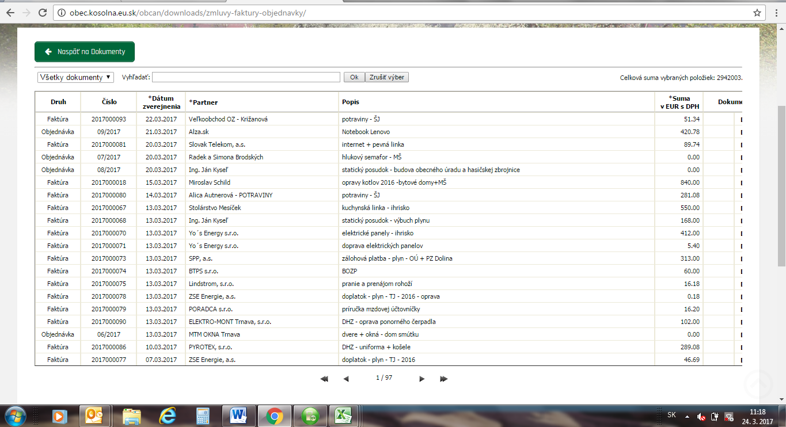
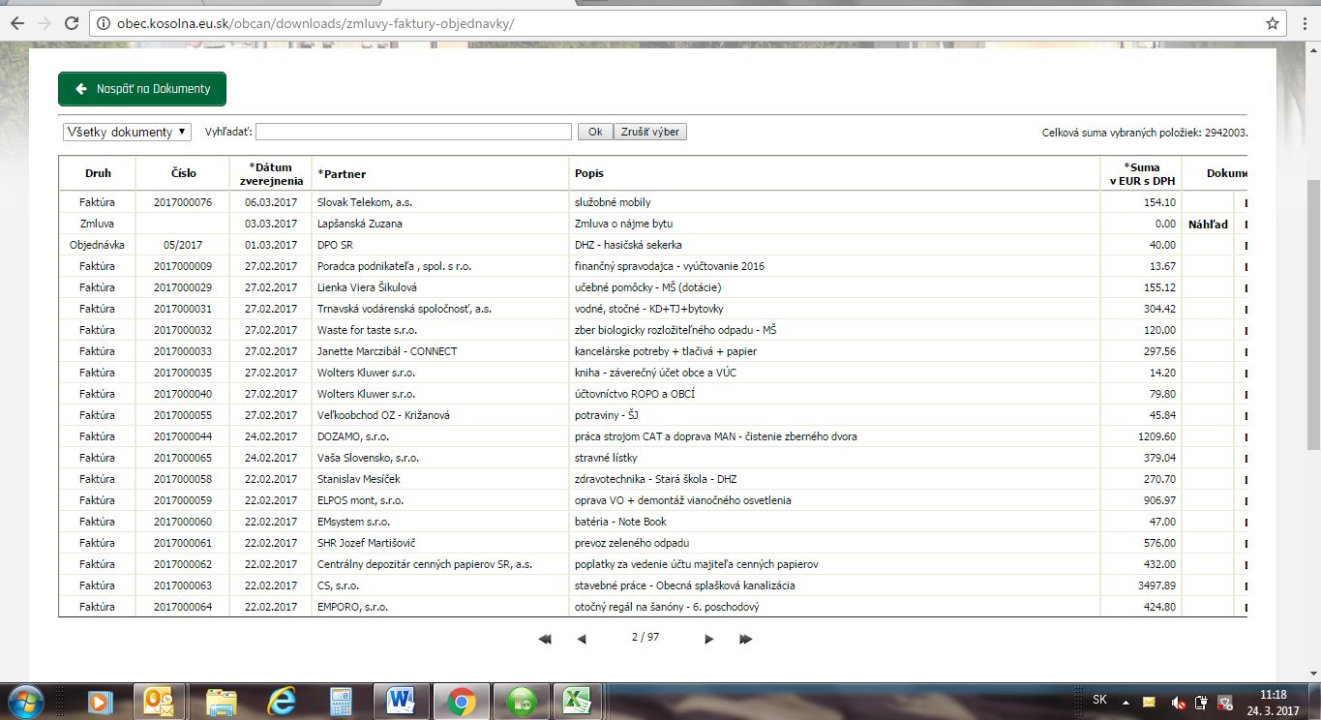
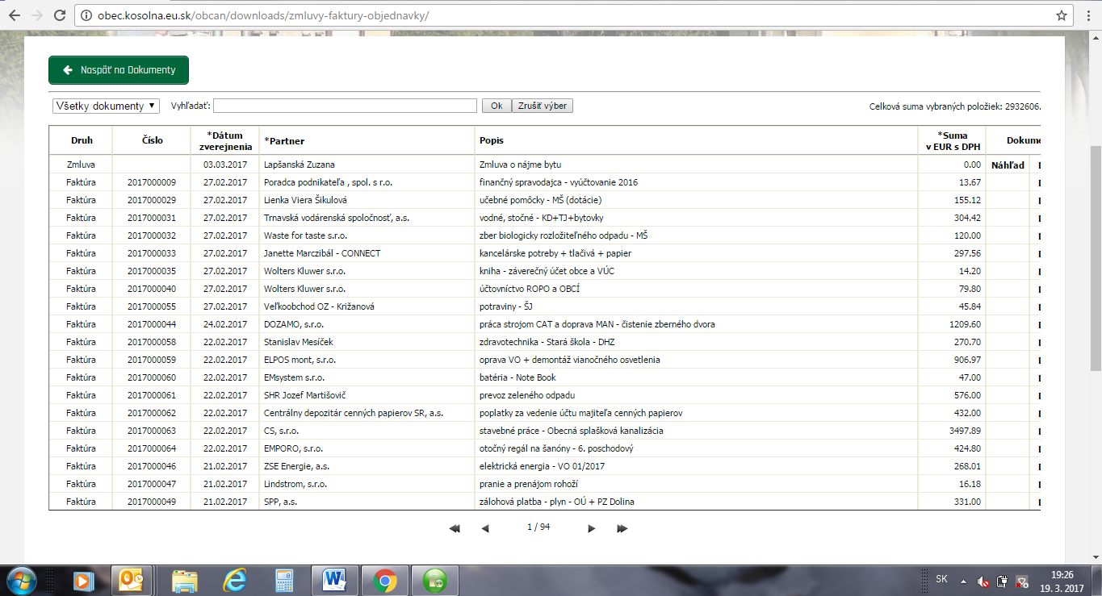
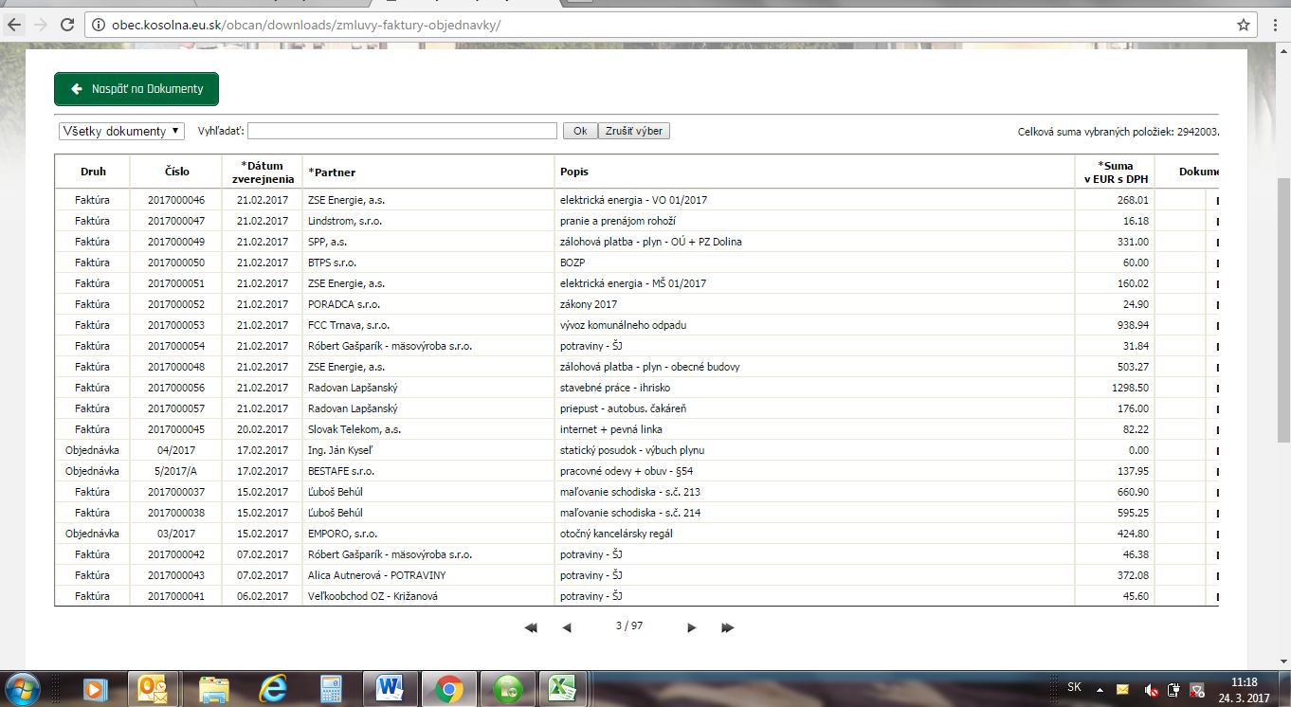
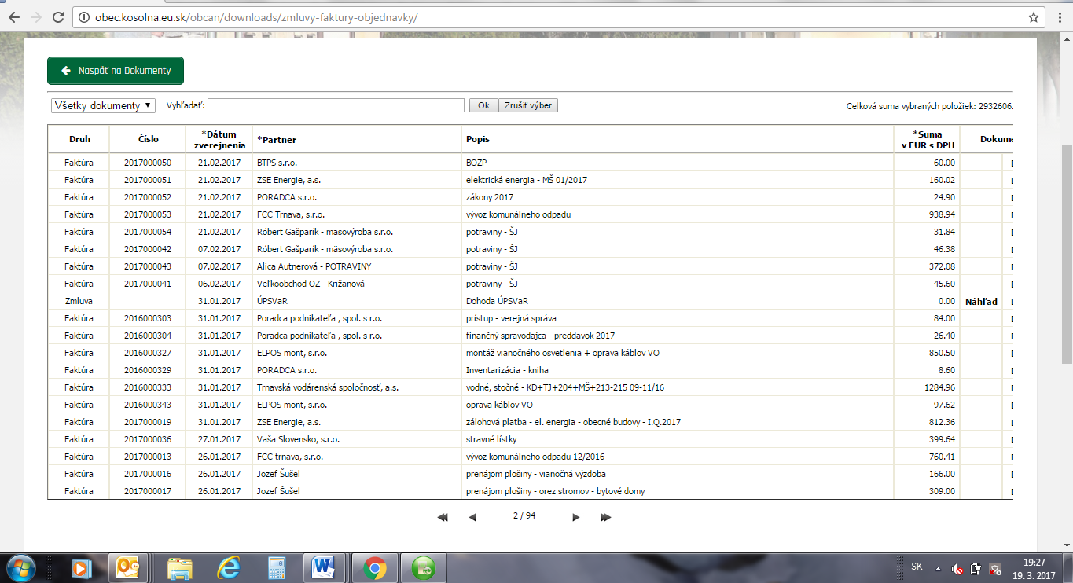
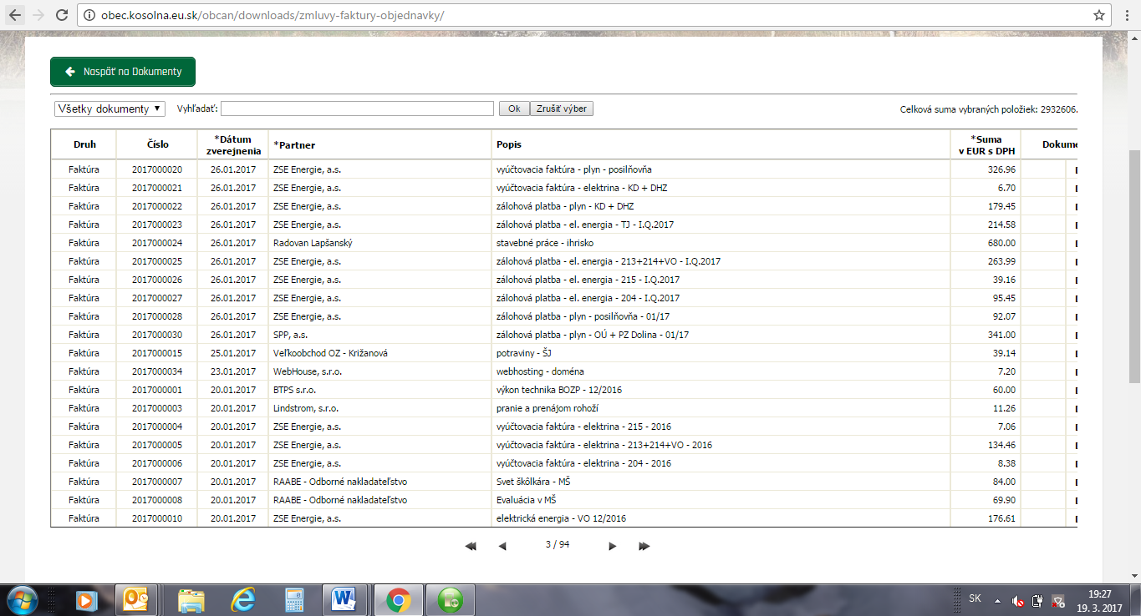
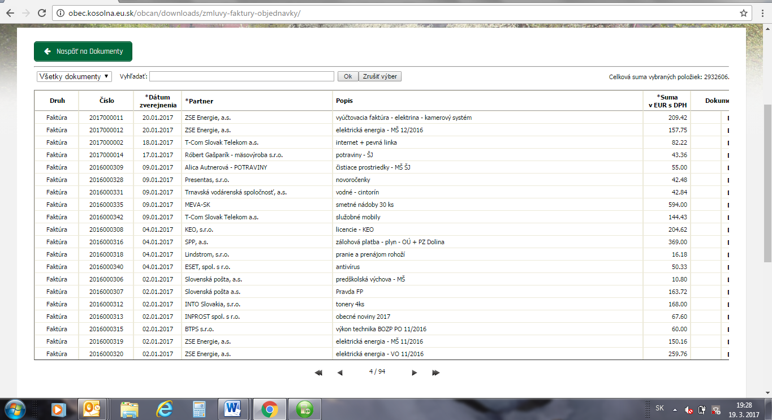
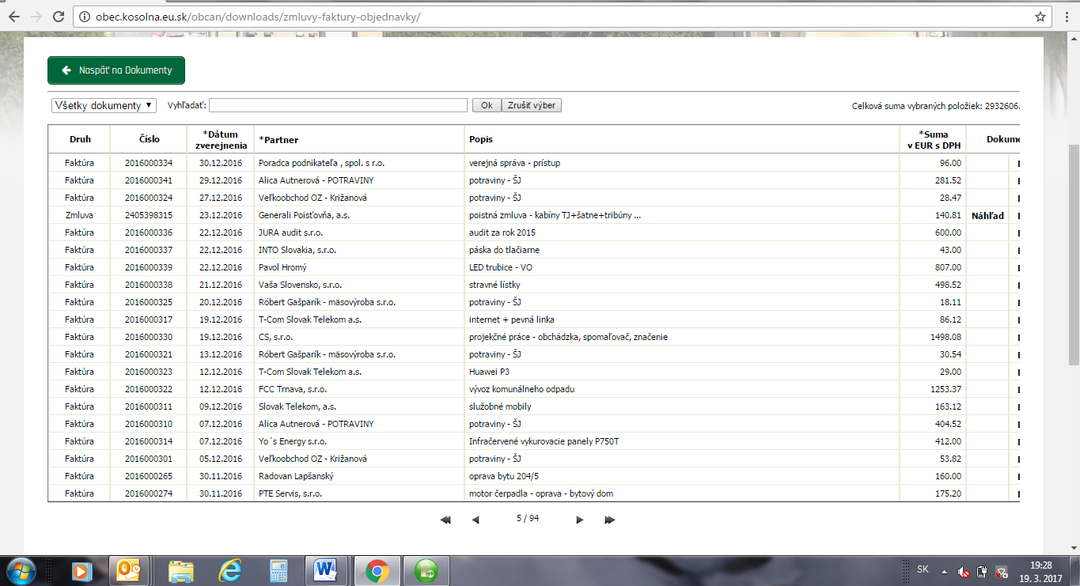
KONTROLA DODRŽIAVANIA OBSAHU A ZÁKONNEJ LEHOTY NA ZVEREJŇOVANIE OBJEDNÁVOK A FAKTÚR
Na webovej stránke obce sú zverejňované objednávky bez uvedenia sumy a faktúry so spätným dátumom, nie podľa skutočného dátumu zverejnenia.
Obecné zastupiteľstvo ukladá kontrolórke overiť, či sú dodržané obsahové náležitosti zverejňovania objednávok a faktúr a či bola dodržaná zákonná lehota pri zverejňovaní faktúr číslo: 2017000067, 2017000070, 2017000076, 2017000057, 2017000057
Tlače obrazovky z webovej stránky obce z dní 19.3.2017 a 24.3.2017:

